

2024 - 2025

Dear Parents,
Welcome to Prospect School! We are looking forward to having your child in kindergarten for the 2024 – 2025 school year. This is an exciting time in your child’s life, and we are looking forward to an awesome year of learning and engaging in new experiences. Below you will find a list of supplies your child will need for kindergarten. Please label all supplies with your child’s first and last name and send in all items to school on Tuesday, September 3, 2024.

Kindergarten School Supplies
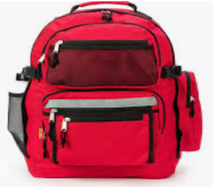  1 Large Bookbag  No Wheels | 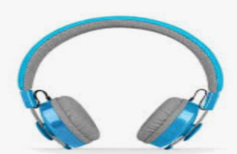  1 Over the Head Headphone | 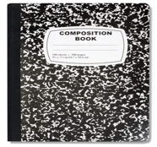  2 Marble wide ruled composition notebooks | 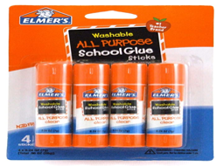  8 Elmer’s Jumbo Glue Sticks
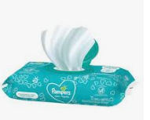  2 Packs of Wipes | 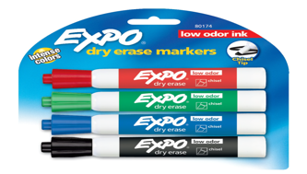  8 Expo Dry Erasers Markers | 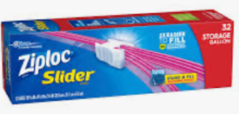  1 Box Ziploc Bags Gallon Size | 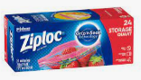  1 Box Ziploc Bags  Quart Size

Thank You,
Prospect Kindergarten Teachers

2024 - 2025

Estimados padres,
¡Bienvenidos a la Escuela de Prospectos! Esperamos tener a su hijo en el jardín de infantes para el año escolar 2024-2025. Este es un momento emocionante en la vida de su hijo y esperamos un año increíble de aprendizaje y participación en nuevas experiencias. A continuación encontrará una lista de útiles que su hijo necesitará para el jardín de infantes. Etiquete todos los útiles con el nombre y apellido de su hijo y envíe todos los artículos a la escuela el martes 3 de septiembre de 2024.

Kindergarten Suministros Escolares
1 mochila grande  sin ruedas | 1 auricular sobre la cabeza | 2 cuadernos de composición de rayas anchas de mármol | 8 barras de pegamento de Elmer
2 paquetes de toallitas | 2 paquetes de  Borradores en seco Expo de 4 unidades | 1 caja de bolsas Ziploc tamaño galón | 1 caja de  bolsas Ziploc  Tamaño de cuarto

Gracias,
Prospect Kindergarten Teachers

